I PROCESSI DI CAMBIAMENTO NEL MONDO AGROALIMENTARE
L’agricoltura si colloca entro cornici di attività molteplici che toccano temi e bisogni del consumo e della collettività. I processi di cambiamento che attraversano i sistemi di offerta agroalimentari, si qualificano lungo molte dimensioni: la ricerca della qualità, i valori sociali, la protezione ambientale, la salute umana, la redditività e i problemi di governo. Processi di scala globale, inoltre, investono le economie locali non solo secondo le opportunità che offrono allo sviluppo, ma anche per l’impatto che determinano sulle risorse agricole: la terra e il lavoro in primo luogo.
Mondi urbani e rurali trovano nelle nuove sfide dell’alimentazione nuove opportunità e necessità di connessione, scambio e ridefinizione. L’attenzione per la protezione delle risorse naturali, in particolare quelle paesaggistico/ambientali, ha profondamente influenzato i modi di produzione in agricoltura e inciderà in profondità nel disegno degli scenari futuri che interessano le zone rurali, tanto che già si parla di “transizione verso economie rurali più verdi”. Numerose, infatti, paiono le opportunità di sviluppo sostenibile che provengono dalla valorizzazione dei servizi ecosistemici.
Rapportare impresa agraria ed ecologia significa sviscerare e analizzare un insieme variegato di attività e di relazioni reciproche e interdipendenti, che si sono già instaurate, grazie al ruolo e alle conoscenze multifunzionali proprie dell’agricoltura, o che si potranno costruire date le sfide, le trasformazioni e le innovazioni che coinvolgeranno l’azienda agraria e l’intero sistema agroalimentare.
Allo stesso tempo il cibo, pur radicato nell’attività primaria, è oggetto esso stesso di profonde trasformazioni che ne esaltano le dimensioni storiche e culturali, nonché quelle connesse alla salute umana. La sicurezza dell’accesso al cibo emerge in tutta chiarezza quale sfida per le imprese e la regolazione anche in contesti pienamente sviluppati. A tal proposito, pare rimarchevole anche l’analisi del fenomeno dello spreco, oltre che della perdita alimentare. Inoltre, sembra opportuno mettere in risalto il ruolo che può svolgere l’agricoltura nell’ambito di un modello economico di economia circolare, nelle sue diverse declinazioni.
Mentre l’agricoltura definisce nuovi contorni d’impresa, nello spazio delle nuove domande sociali e ambientali si delinea una nuova trasformazione che attraversa i sistemi di offerta agroalimentari in Europa, la quale supera i confini segnati dalla fase della riscoperta del mondo e delle economie rurali: si delinea una trasformazione verso nuovi modelli di sostenibilità che coinvolgono l’azienda agraria, le filiere a essa collegata e i principali mercati di riferimento.
La metamorfosi verde delle aziende si colloca all’interno di un processo di trasformazione che coinvolge l’intera catena del valore. Il progressivo affermarsi di modelli di consumo consapevole e responsabile offre nuove occasioni di profitto per gli operatori della filiera, i quali, non solo assecondano la metamorfosi verde, ma spesso ne divengono coprotagonisti. In questa dimensione verticale, la sostenibilità economica della metamorfosi verde dipende anche dalla ripartizione del valore prodotto dai nuovi modelli imprenditoriali fra i vari operatori della filiera.
Molto lavoro di ricerca è stato svolto in anni recenti per chiarire i caratteri dei cambiamenti in corso e predirne l’evoluzione futura, sia a livello microeconomico (azienda agraria) sia a livello macroeconomico. È necessario interrogarsi dunque su queste innovazioni, sui termini della loro organicità, in una cornice multi ed interdisciplinare. È necessario spingere più oltre i confini dell’indagine e cercare di individuare i caratteri e i confini della nuova trasformazione.
Entro questo processo di cambiamento, che innova le relazioni sociali, civiche e istituzionali, l’impresa agricola è chiamata a trovare il suo spazio di protagonismo economico e sociale. L’emergere di nuovi bisogni e l’innovazione di quelli tradizionali chiamano l’impresa agraria al cambiamento degli approcci manageriali e all’arricchimento dei profili imprenditoriali. Chiave di volta dell’intero processo è il modo secondo cui l’impresa reagisce alle sollecitazioni degli altri attori e, a sua volta, interviene come attore del cambiamento. La metamorfosi in atto sottintende una forte componente interdisciplinare, e colloca l’impresa agraria all’interno di sistemi territoriali che impongono una revisione della natura stessa dell’impresa agraria e una ulteriore evoluzione delle politiche agricole. Una rinnovata essenza imprenditoriale si profila all’orizzonte. Differenti possibilità imprenditoriali sembrano così configurarsi con conseguenze sugli effetti ambientali e socioeconomici tutte da indagare.
L’agricoltura in Calabria – La situazione attuale ed un futuro auspicabile

Il rapporto tra agricoltura e società è piuttosto complesso, soprattutto in ragione del fatto che è sulla società e sulla qualità della vita, dei suoi componenti che, in ultima analisi, si riflettono anche gli impatti ambientali ed economici, positivi e negativi, delle scelte effettuate a livello di produzione di base e lungo la filiera agroalimentare, sostanzialmente in termini di sicurezza alimentare, occupazione, salute, equità e pace sociale.
Un peggioramento della qualità del suolo, determinata dall’adozione di tecniche agricole intensive, ad esempio, porta a una contrazione delle rese e/o all’ulteriore aumento di concimi e ammendanti di sintesi impiegati in azienda con un effetto immediato sull’economicità dell’attività agricola.
Questa, a sua volta, può tradursi nel suo abbandono, con perdita di lavoro familiare e/o salariato, nell’indebolimento fino alla scomparsa delle comunità rurali, nella fine del presidio del territorio oppure nel minor contributo alla sicurezza alimentare, alla soddisfazione della crescente domanda di prodotti più salubri e alla mitigazione dei cambiamenti climatici, nella perdita di salute di agricoltori e consumatori.
Parallelamente al modello finora descritto, legato a concetti di centralizzazione, globalizzazione, uniformità e standardizzazione, si sono sviluppati numerosi movimenti che guardano allo sviluppo con altri occhi, rivalutandone significato, priorità e valori. Sebbene diverse per motivazioni, contesto, durata e modalità d’azione, hanno in comune la stessa consapevolezza dell’insostenibilità dell’attuale economia e la voglia di creare una solida alternativa, una visione diversa basata “sulla scelta consapevole e precisa” di spostare “l’interesse dai beni alle Persone” e di “ripristinare” un giusto equilibrio tra produzione agricola e contesto territoriale.

Le aree interne in Calabria
L’importanza delle aree interne per la Calabria è nota. Le aree interne individuate in Calabria rappresentano il 78% dei comuni, la metà della popolazione (58,54%) e il 79% della superficie territoriale calabrese. La definizione di aree interne evidenzia un divario tra centri e aree periferiche all’interno della regione che deve essere modificato se si vuole una più equa redistribuzione della popolazione sul territorio. In soli 14 comuni che compongono i poli (poli e poli intercomunali) è localizzato il 31% della popolazione complessiva e se ai poli viene aggiunta l’area di cintura la popolazione raggiunge quasi il 50%. La maggior parte dei comuni di queste aree è al di sotto dei 5.000 abitanti. L’incidenza di questi comuni è pari all’87% nelle aree periferiche e all’82% in quelle ultra-periferiche. Forte è anche l’incidenza dei comuni con meno di 2.000 abitanti e al di sotto dei 1.000. Negli ultimi quarant’anni, lo spopolamento è stato pari al 18% nelle aree periferiche e al 10% in quelle ultra-periferiche e solo all’1,73% nelle aree intermedie, quasi in linea con il dato regionale complessivo (-1,48%). L’incidenza della popolazione con oltre 65 anni è più che raddoppiata (passando dal 10% al 20% circa).
La superficie agricola utilizzata è diminuita, rispetto al 1971, del 25% circa nelle aree periferiche e ultra-periferiche e del 21% nelle aree intermedie.

Queste aree non hanno mai avuto tanta attenzione nei programmi comunitari se non nell’ambito della cosiddetta “indennità compensativa” che garantiva un premio alle aziende agricole localizzate nelle aree montane e svantaggiate.
E’ dunque necessaria una fase nuova che regioni come la Calabria devono cogliere. Intervenire con i programmi comunitari e con tutti i fondi, strutturali e ordinari, in queste aree significa dare risposte positive all’economia, ma anche agli aspetti sociali e allo spopolamento di queste aree.

Negli ultimi decenni, la progressiva incapacità interpretativa delle teorie classiche, rispetto alla complessa e sempre più articolata redistribuzione dello sviluppo, ha attirato l'attenzione degli studiosi sulla dimensione territoriale del processo di sviluppo. Da queste considerazioni è nata una nuova impostazione delle ricerche che fa perno sulla categoria territorio e su un approccio diverso che parta dal basso e in modo partecipato, per creare delle opportunità di sviluppo.
Sistemi agroalimentari territorializzati che riuniscono gli uomini (le loro modalità di organizzazione e i saperi contestuali), l’ambiente (naturale e sociale) e le produzioni agricole (in particolare le loro qualità identitarie),che contribuiscano a creare opportunità di accoglienza e di lavoro su base locale, che contribuiscano alla riqualificazione dell’ambiente e alla costruzione di rappresentazioni condivise.

Gli ultimi decenni sono stati testimoni di profonde trasformazioni interne al settore primario che hanno contribuito a cambiare il volto dell’agricoltura calabrese e dei territori rurali, per una visione più ampia che punta alla diversificazione dell'economia rurale e che considera il tessuto socio-economico complessivo di questi territori, con tutte le implicazioni che ne possono derivare in termini di ruolo attivo della componente locale.
Di pari passo, si è andata riaffermando una visione dinamica della conservazione del patrimonio culturale agricolo, visto anche come leva per uno sviluppo locale sostenibile, e si sono sviluppate iniziative finalizzate alla riattivazione dei fattori culturali, che hanno stimolato il senso del luogo e l’azione comunitaria sull’uso delle risorse ambientali e culturali locali a partire dalla produzione agroalimentare. Sono cresciute, inoltre, iniziative di diversificazione dell’attività agricola (circuiti agrituristici, enogastronomici e scuole in fattoria) che permettono di entrare direttamente a contatto con le realtà rurali, valorizzando sia gli aspetti materiali sia quelli immateriali.
La presenza dei migranti nelle aree rurali sta producendo importanti trasformazioni funzionali ad una nuova stratificazione sociale basata sullo sfruttamento e sulla rendita parassitaria, ma anche sulla gestione della diversità, oltre a sostenere il processo di intensificazione dell’agricoltura o a supportarne la riproduzione.
La presenza straniera costituisce un elemento molto rilevante del vissuto rurale. Il multiculturalismo cambia non soltanto il paesaggio urbano, ma anche quello rurale. Lo scenario multietnico delle campagne meridionali fa registrare, anche, un insieme di azioni intersoggettive che prendono forma attraverso la mediazione delle reti etniche e del volontariato.
Oggi, in Italia ed in Europa, agricoltori e politici si trovano di fronte a tre possibilità riguardo la direzione da imprimere all’attività agricola del proprio territorio. L’agricoltura convenzionale o agroindustriale, nella sua forma globalizzata e indifferente alla storia e all’ecologia del territorio, non è più raccomandabile poiché produce spazi spesso poco abitabili per l’uomo e per gli altri esseri viventi, ed alimenti talvolta considerati pericolosi o sospetti per la salute.
I sistemi agroalimentari territorializzati riuniscono gli uomini (le loro modalità di organizzazione e i saperi contestuali), l’ambiente (naturale e sociale) e le produzioni agricole (in particolare le loro qualità identitarie). Offrono prodotti indirizzati tanto ai mercati locali quanto all’esportazione, contribuiscono a creare opportunità di lavoro su base locale, alla riqualificazione dell’ambiente e alla costruzione di rappresentazioni condivise.
In questa prospettiva, il consumo alimentare assume una rilevanza non meramente economica, ma anche e soprattutto sociale, perché consente la "scoperta", la "riscoperta" e il mantenimento delle tipicità e del gusto che identificano i luoghi e le comunità locali.
Diviene sempre più centrale, in questo contesto, la capacità dell’agricoltura di fornire beni percepiti come fondamentali per il benessere delle comunità, tanto da assumere il significato di beni comuni: qualità nutrizionale, cultura alimentare, qualità dei sistemi agro-ambientali e del paesaggio, salute, giustizia nei modi di produzione e consumo, relazioni sociali. La produzione e gestione di questi beni travalica i confini aziendali e, insieme alla loro fruizione, vede coinvolta una varietà di azioni e relazioni.
Il recente viaggio effettuato in Calabria, e la visita ad alcune aziende della provincia di Reggio Calabria, per me ha rappresentato un momento importante, una occasione di riconnettermi con il territorio di provenienza. Attraverso questo mio modesto contributo, ho inteso cercare di costruire una “ mappa di senso” di una “ agricoltura altra” presente, persistente e resiliente. Un progetto che travalica i confini di una visione puramente localistica, a partire dal profilo delle produzioni, ma, cosa più sostanziale, cerca di rendere visibili i produttori che con tanta fatica e sudore quotidianamente cercano di riconnettere il cibo, al territorio in cui operano.

La Fattoria della Piana – un modello di sistema produttivo eco-sostenibile al 100%
La nostra visita all’azienda “Fattoria della Piana, comincia accompagnati da Lea 23 anni, che ci racconta la storia della fattoria e ci fa visitare tutti i puzzle di questa moderna ed ecosostenibile azienda.
Ci racconta come La Fattoria della Piana, marchio sorto sulle ceneri di una vecchia azienda agricola e zootecnica degli anni ’30 oggi è arrivato a esportare i suoi eccellenti prodotti lattiero- caseari fino in Nord America e Giappone, ma soprattutto a essere conosciuto a livello internazionale appunto per la straordinaria organizzazione del ciclo produttivo che ha alla base. Un tempo qui, a due passi dalle gigantesche gru (sempre più malinconicamente ferme) del Porto di Gioia Tauro e dagli agrumeti (in buona parte abbandonati) della Piana di Rosarno – simboli, diversi ma equivalenti, del decollo economico di questa terra che poteva essere e non è stato, l’odierna Fattoria della Piana vivacchiava di agrumicoltura e producendo mozzarelle e formaggi di qualità che non superavano però la ristretta dimensione locale. Poi, a governare l’azienda è arrivato Carmelo Basile, giovane manager pieno di idee e di intraprendenza, che, nel breve volgere di pochi anni, ha trasformato – «applicando nuove tecnologie a secolari ricette di caseificazione».

La Fattoria della Piana è una cooperativa che si occupa della raccolta e della trasformazione del latte proveniente dalle fattorie di allevatori situate sull’Aspromonte, sul Monte Poro, nella piana di Gioia Tauro e nel Crotonese. Le attività dell’azienda coprono tutta la filiera agroalimentare: il centro aziendale ospita un allevamento di oltre 1000 capi bovini e una moderna sala mungitura; il caseificio lavora ogni giorno circa 20.000 litri di latte ovino, bovino e bufalino; la cooperativa si occupa direttamente della coltivazione dei foraggi per gli allevamenti e degli agrumeti destinati alla produzione di clementine per il mercato nazionale.
Figlia di un processo di ammodernamento agricolo che in Calabria (e forse anche oltre) annovera davvero pochi, pochissimi casi analoghi, la forza di Fattoria della Piana sta comunque nella capacità di aver saputo riunire assieme, in forma cooperativa, un terzo degli allevatori calabresi. Ad oggi la cooperativa conta un centinaio di soci, il 25% sono stranieri, il 50% sono giovani, e moltissime di loro sono donne. Conferiscono il latte circa 150 piccoli allevatori, che altrimenti in questa regione avrebbero avuto poche chance di mantenere l’attività e valorizzare i prodotti derivati dal latte delle proprie pecore e capre.

Altro punto di forza di questa realtà, è di essere stato in grado di applicare in maniera magistrale funzionale un concetto elementare della filosofia ecosostenibile e dell’economia circolare: trasformare cioè i problemi in risorsa, traendo energia da letame, liquami e altri residui agricoli. Tutti gli scarti del caseificio e dell’agroindustria locale (letame, siero di latte, pastazzo d’agrumi, sansa d’olive, vinacce, scarti di ortofrutta) in sostanza, vengono utilizzati per produrre elettricità e calore e per soddisfare l’intero fabbisogno energetico aziendale. Quello che prima era un problema, che inquinava l’ambiente e che costava un sacco di soldi trattarlo è diventato una risorsa. Se a questa produzione aggiungiamo anche l’energia termica proveniente dagli impianti fotovoltaici collocati sulle stalle al posto delle vecchie eternit, ne vien fuori una capacità energetica (da fonti rinnovabili) che potrebbe soddisfare il consumo di 2.680 famiglie e che viene utilizzata qui per i processi produttivi del caseificio, consentendo di risparmiare combustibili fossili.
Carmelo Basile e il suo team di giovani tecnici che collaborano con le università di mezza Europa, quando si parla del loro successo, dicono, tra il serio e il faceto, di aver semplicemente preso alla lettera le strofe di quella vecchia canzone di Fabrizio De Andrè che cantava «dai diamanti non nasce niente, dal letame nascono i fior…».
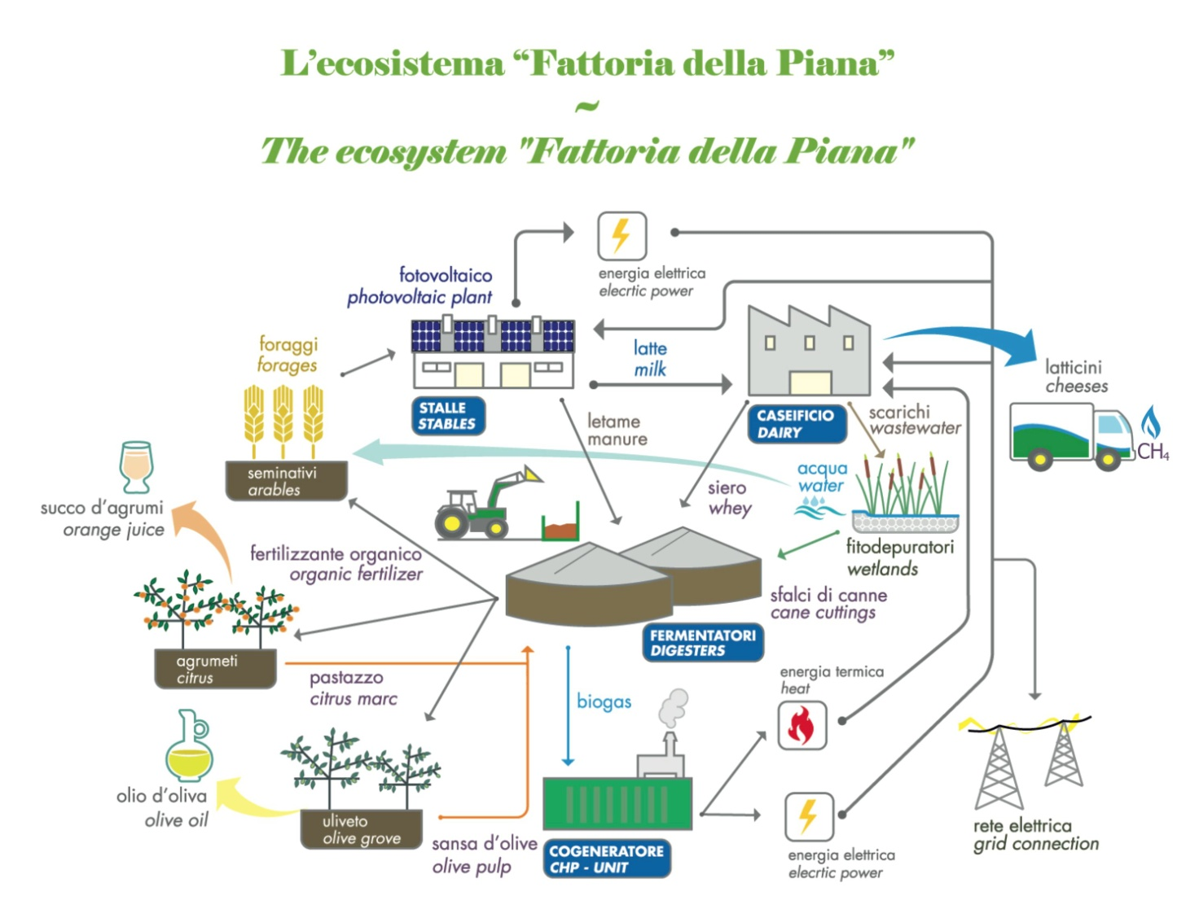
L’ultima chicca, quella che ha fatto guadagnare alla coop di Candidoni, manco a dirlo, un ennesimo alloro – in questo caso il Premio Innovazione Amica dell’Ambiente 2010 da parte di Confindustria e Legambiente – è la realizzazione di un impianto di fitodepurazione che consente agli scarichi idrici dell’intera fattoria di essere depurati da migliaia di piante che, oltre a rendere l’acqua pulita e riutilizzabile, forniscono ulteriore biomassa per l’impianto biogas.

La brochure aziendale, molto bella ed esplicativa recita: “Una Storia Che Inizia Dalla Terra, quella stessa terra che, citando un antico proverbio Masai, abbiamo ricevuto non in eredità dai nostro genitori, ma in prestito dai nostri figli. Risorsa preziosa di un’area che amiamo, la Piana di Gioia Tauro, situata nel cuore del Mediterraneo”. Una zona che purtroppo conosciamo molto bene, e che spesso viene accostata a situazioni di sfruttamento.

L’impresa cooperativa nasce in base a bisogni delle persone più deboli e marginalizzate; la cooperazione agroalimentare, nello specifico, ha storicamente costituito una sorta di reazione a carenze imprenditoriali nell’economia delle aziende agricole e costituisce tuttora una risposta efficace degli agricoltori della filiera ai rapporti di tipo monopolistico od oligopolistico presenti sul mercato dei mezzi tecnici e dei prodotti agricoli. Tali motivazioni non hanno perso di attualità. Ma oggi, in relazione alla crisi economica, altri elementi fanno della cooperazione agroalimentare una “carta vincente per l’agricoltura” . La cooperazione agroalimentare appartiene, a pieno titolo, a quelle forme organizzative che inglobano l’impresa agricola e che possono essere individuate come sistemi di ordine superiore, anch’essi fattori di competizione (associazionismo produttivo, filiere, distretti). Altri elementi che accentuano l’attualità della cooperazione agroalimentare sono individuali nella sua capacità/possibilità di valorizzare l’identità rurale, di generare capitale sociale, nonché di incentivare nell’agricoltura modernizzata locale, a partire dalle imprese socie, processi di riconversione tecnologica, con il riadattamento delle tecniche ai nuovi contesti produttivi e di mercato . Partire quindi dalla consapevolezza che “l’isolamento, la scarsità di risorse economiche” di una singola azienda o di un singolo soggetto, finché sono vissute in termini individuali restano problemi, ma la somma di tanti piccoli problemi individuali, se sapientemente gestiti ed individuati possono risultare una grande risorsa. Il mondo cooperativo, ieri ma sempre più oggi deve riuscire a riscoprire e valorizzare l’elemento della “collaborazione” come motore e traino per riuscire a rivitalizzare oltre che le aziende stesse, interi territori della nostra amata Calabria e dell’intera penisola, sempre più abbandonate ad un destino altrimenti ineludibile lo spopolamento.

Angelo Sofo

